Escola Básica Municipal César Avelino Bragagnolo.
Erval Velho, 10 de junho de 2020.
Professora: Eliane Dorini / Célia Frigo
5º ano Matutino/Vespertino

Essas atividades serão quinzenais ( para 15 dias) .Para o dia 24/06/2020 quarta-feira.
Obrigada pela atenção.
Bom Trabalho á todos!
Copie no caderno o texto e responda a interpretação.
INTERPRETAÇÃO DE TEXTO
Você sabe a origem da Festa Junina?
As Festas Juninas são celebradas ao longo do mês de junho. Suas origens foram às festas pagãs, com fogueiras e queimas de fogos para afugentar os maus espíritos. Elas começaram nos campos e plantações originando os trajes típicos de caipiras e sinhazinhas, com casamento de roça, discurso do padrinho, as capelinhas decoradas etc. Com o passar do tempo, as festividades foram tomando um cunho religioso.
Pela tradição, a Festa Junina consiste em celebrar os bons resultados da colheita e também, pedir que o próximo plantio traga bons frutos. São João é o santo protetor das colheitas e se faz comemorar com seus seguidores: Santo Antônio e São Pedro (assim, 24, 13, 29 de junho).
Esta festividade demonstra devoção e homenagem dos devotos. As Festas Juninas estão enraizadas de arte popular com suas influências próprias das regiões, cheias de pureza, ingenuidade, poesia e inspiração.
Vamos agora aprender um pouco mais sobre alguns elementos e atividades que toda a Festa Junina tem, segue:
Fogueira- A fogueira na Festa Junina representa chama de vida e boas novas. Elas são utilizadas para esquentar as comidas típicas, como canjica, curau e até mesmo o quentão, bebida própria para aquecer em dias de frio, temperada com gengibre. A fogueira fica em evidência na festa e é rodeada por lanternas e bandeirinhas formando o típico ambiente de arraial.
Música - A música é tocada ao longo da festividade sob o ritmo acentuado de forró. A banda é um item imprescindível, funciona como animadora. A banda esta composta de vários instrumentos como: tambores, bongós, pauzinhos, guizos, reco-reco, berimbau, cackeckê, triângulos, etc.
Dança - Existem diversas danças, mas a mais conhecida é a quadrilha.
A quadrilha é uma dança feita para agradecer a boa colheita e homenagear São João, Santo Antônio e São Pedro. Nela, um marcador comanda a dança. Os comandos devem ser seguidos e respeitados.
Esta dança típica chegou ao Brasil durante o período regencial e fez grande sucesso na corte do Rio de Janeiro, caindo depois no gosto popular. A sanfona, a vila, o violão e o triângulo são instrumentos muito utilizados para acompanhar a quadrilha.
A dança começa com os casais posicionados frente a frente. Os cavalheiros cumprimentam as damas e em seguida, as damas cumprimentam os cavalheiros. Eles trocam de lado, em seguida o cavalheiro busca a dama e começa o grande passeio pela roça. “Esse passeio apresenta diversas interferências ditas pelo marcador, como “olha a chuva,” olha a cobra”. Ao final, o casal despede-se.
Brincadeiras – Uma das brincadeiras mais conhecidas é a corrida do ovo - É estabelecido um ponto de partida e de chegada. Os participantes devem estar posicionados no ponto de partida. Eles receberão uma colher com um ovo. A colher é colocada na boca. Vence o participante que chegar ao final primeiro sem derrubar o ovo da colher.
Vamos Interpretar!!
1) Qual é a origem das Festas Juninas?
2) O que consiste a Festa Junina?
3) O que a fogueira representa?
4) Quais são os santos padroeiros das Festas Juninas?
5) Coloque ( V ) se for verdadeiro ou ( F ) se for falso:
( ) O pagode e o samba são músicas típicas de Festa Junina.
( ) Com o passar do tempo, as Festas Juninas foram tomando um cunho religioso.
( ) A fogueira fica em evidência na festa e é rodeada por lanternas e bandeirinhas.
( ) A dança quadrilha chegou ao Brasil durante o período colonial.
6) A Festa Junina é uma festa cultural do nosso país e nos demonstra antigas tradições. Agora, responda:
a) Você gosta de Festa Junina? Por quê?
b) Como são as Festas Juninas na sua cidade?
7) A imaginação é com você agora! Ilustre o que você mais gosta das festas juninas.
Matemática

1-Observe a bandeira do município de Erval Velho, identifique quais ângulos se encontram nela.

2-Como se chama a forma geométrica que possui 6 faces?
- Triangulo
- Retângulo
- Círculo
- Hexágono

3-Rafaela sai da escola às 11h30min. Represente o horário em que ela sai da escola, desenhando um relógio de ponteiros.
4- Desenhe e responda:
a) O menor ângulo formado pelos ponteiros de um relógio às 3 horas é um ângulo agudo, reto ou obtuso?
b) O menor ângulo formado pelos ponteiros de um relógio às 2 horas é um ângulo agudo, reto ou obtuso?
c) O menor ângulo formado pelos ponteiros de um relógio às 5 horas é um ângulo é um ângulo agudo, reto ou obtuso?

5-Desenhe:
a)um ângulo obtuso.
b)um ângulo agudo.
c)um ângulo reto.

6-Observe cada polígono e complete:
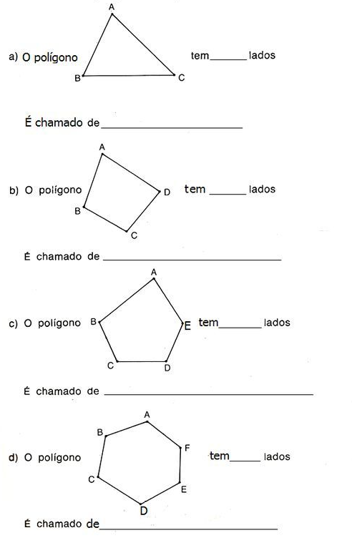

7-Observando o exercício anterior determine cada segmento da figura.

A= C=
B= D=

7-Marque os angulos das figuras e diga quantos ângulos retos tem cada uma delas.

Geografia

O Município

Responda as questões abaixo:
1-Qual o nome do município da sua escola?
R:___________________________________________________________________________
2-Este município pertence a qual Estado?
R:___________________________________________________________________________
3-Por que seu município tem esse nome?
R:___________________________________________________________________________
4-Marque em qual região o município está situado
( ) Norte
( ) Nordeste
( ) Centro-Oeste
( ) Sudeste
( ) Sul
5-Qual o nome do(a) atual prefeito(a)?
R:___________________________________________________________________________
6-Qual o nome do(a) atual vice-prefeito(a)?
R:___________________________________________________________________________
7-Quantas pessoas habitam neste município?
R:___________________________________________________________________________
8-Existe algum rio neste município? Quais?
R:___________________________________________________________________________
9-Faz limite com quais municípios?
R:________________________________________________________________________
10- Faça um desenho de alguma localidade do seu município

